靜宜大學資訊學院 畢業專題口試 系統文件規格書 (表六)

封面內容包括：
專題名稱：APCS網頁YT設計
實驗室名稱：主顧403
指導教師：騰元翔
專題學生：張振暐、邵振豪、黃健豪、涂瑜峻

本文內容包括：
● 前言: 在我們的網頁上，你将發現大量有趣的教育视频，以及编程项目的實際演示。而我们的網頁將為你提供课程资料、學習指南和编程挑戰，以帮助你不断提升自己的技能。

● 系統功能: 我們的專題內容是一個視頻分享平台，它有以下一些主要的系統功能：1.上傳：用戶可以在自己的頻道上上傳視頻。2.搜尋：用戶可以通過關鍵詞搜索對應的視頻。3.評論和回覆：用戶可以對視頻進行評論，其他用戶也可以回覆評論。4.贊和不贊：用戶可以對視頻點贊或不贊這也可以作為其他用戶評估視頻質量的參考依據。

● 系統特色: 我們系統特色在於我們的系統只對靜宜的學生開放，主要目的是讓學生和老師們能在這個影音交流平台上互相交流學術。

● 使用對象；我們目前打算開放的對象有靜宜的教職員跟學生，透過影片讓能想要學習程式的學生們有一個交流、討論的平台。

● 使用環境: 我們使用的環境Visual Studio Code。

● 開發工具: 我們使用的開發工具是PHPPHP是一種廣泛使用的開源脚本语言，它的主要應用领域是網頁開發。

● 系統畫面:
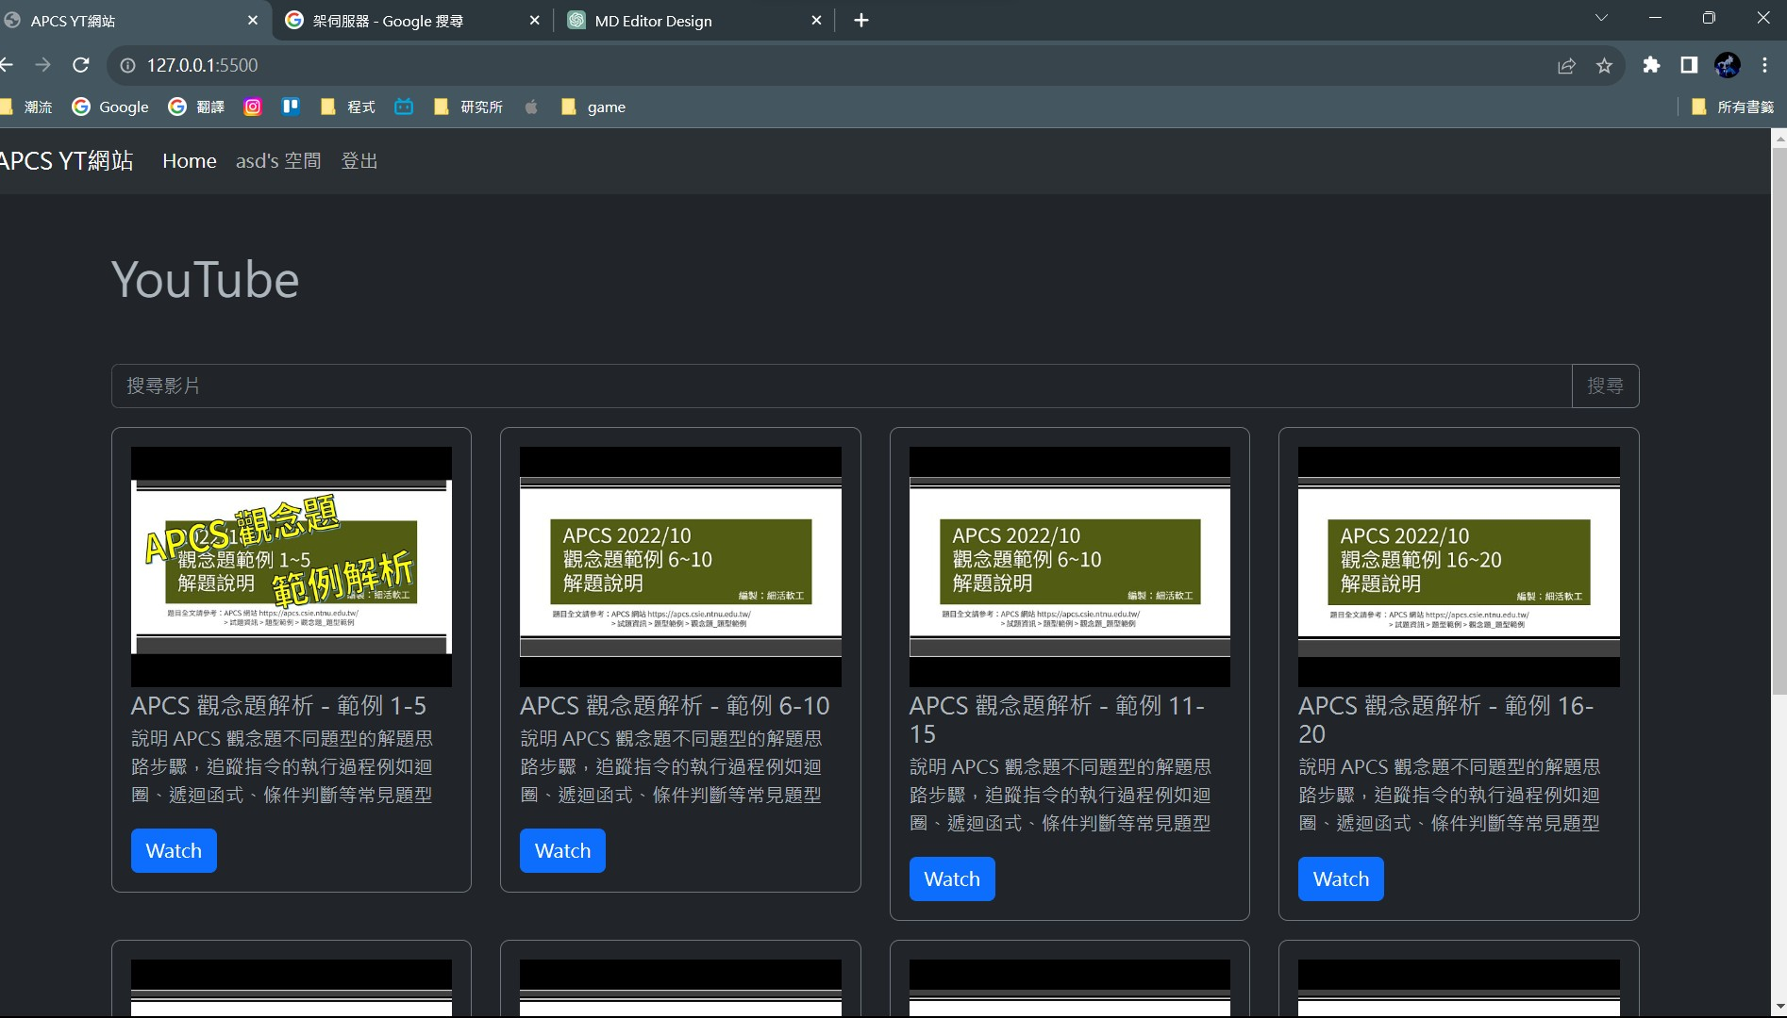

● 成本分析: 伺服器架設網域成本: (3.5美金/月 = 114台幣/月)
開發環境使用電腦(學校實驗室提供)

● 結論及未來發展: 我們的結論就是想要創造一個影音交流平台，主要的內容是用於置放APCS解題影片，未來如果順利我們也有可能考慮不只置放APCS解題，也能發展其他程式的解題影片，譬如CPE。

(* 書面審查文件以10頁為限，不含封面，請依上述格式撰寫)
(* 字型：「本文」使用「標楷體以及Times12點」，「標題」使用「粗體標楷體
以及Times14點」)

註：本系統文件規格書，請於規定時間前，繳交評審委員，以便評審委員評分。

